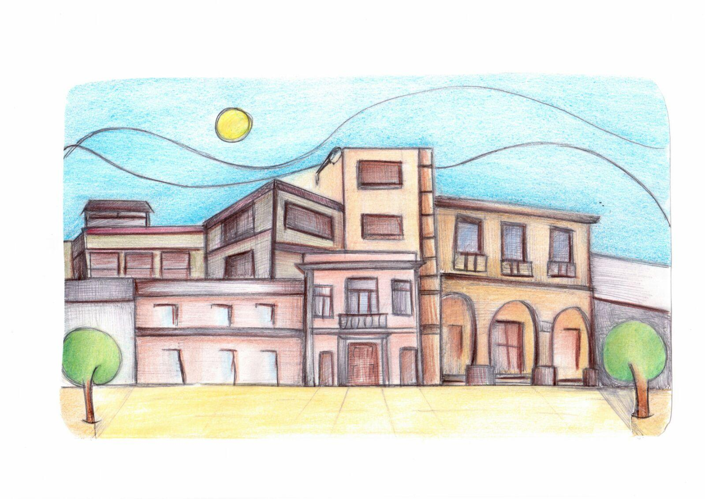
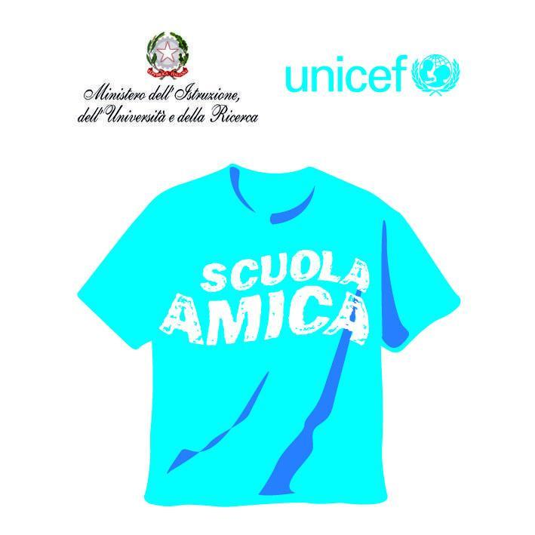



MINISTERO DELL’ISTRUZIONE, DELL’UNIVERSITÀ E DELLA RICERCA
3° ISTITUTO COMPRENSIVO STATALE “L. CAPUANA”
Scuola dell’Infanzia - Scuola Primaria - Scuola Secondaria di primo grado
Viale Santuccio (Ex V.le Lido) - 96012 Avola (SR)
Tel. 0931/834350 - Fax 0931/578156 - C.F. 92011930895 - E-mail: sric83400l@istruzione.it

ADOZIONE DEI LIBRI DI TESTO PER L’ANNO SCOLASTICO 20…./20….

SCUOLA PRIMARIA

Docente: |  | Materia:
Classe: | Sez: | Plesso:

□ Nuova adozione □ Conferma

TESTO  PROPOSTO | Autore: | Titolo:
TESTO  PROPOSTO | Casa Editrice: | Prezzo (aggiornato al………….):
TESTO  PROPOSTO | Codice ISBN: | Volume (unico/1/2 ecc.):

TESTO  SOSTITUITO | Autore: | Titolo:
TESTO  SOSTITUITO | Casa Editrice: | Prezzo (aggiornato al………….):
TESTO  SOSTITUITO | Codice ISBN: | Volume (unico/1/2 ecc.):

Motivazioni della scelta
_________________________________________________________________________________________________________________________________________________________________________________________________________________________________________________________________________________________________________________________________________________________________________________________________________________________________________________________________________________________________________________________________________________________________________________________________________________________________________________________________________________________________________________________________________________________________________________________________________________________________________________________________________________________________________________________________________________

Parere del Consiglio di Interclasse
Il Consiglio di Interclasse della …………………., riunito il ……………………………., dopo l’esame e la comparazione dei testi, udita la relazione del docente proponente, ha espresso parere favorevole all’adozione del libro di testo proposto.
Avola, ……………………….. Firma del docente ………………………

